Лекция 2.
Основные понятия метаболизма
Метаболизм – каскад реакций. Каждая клетка характеризуется укрупнением каких-либо метаболических путей.
Метаболи́зм (от греч. μεταβολή — «превращение, изменение»), или обмен веществ — набор химических реакций, которые возникают в живом организме для поддержания жизни. Эти процессы позволяют организмам расти и размножаться, сохранять свои структуры и отвечать на воздействия окружающей среды. Метаболизм обычно делят на две стадии: в ходе катаболизма сложные органические вещества деградируют до более простых; в процессах анаболизма с затратами энергии синтезируются такие вещества, как белки, сахара, липиды и нуклеиновые кислоты.
«вся система подразделяется на блоки, соединенные переключателями, контролируемыми системой обраной связи»
Ферменты – белки, катализирующие биохимические реакции. Организация метаболизма предполагает регуляцию ферментами.
Немного истории:
Биологический катализ со времен Древнего Египта (брожение)
1894 г – Эмиль Фишер показал стереоселективность биологического катализа.
1897 г – Эдуард Бюхнер осуществил ферментацию сахара до спирта и CO2 в бесклеточном экстракте.
1926 г – Самнер кристаллизовал уреазу. Окончательное доказательство химиченской природы биологического катализа.
Полуклинические пути получения:
Дисфункция ферментов→болезни. Но селективная индукция может быть использована для борьбы с патогенами.
Как соотнести функцию фермента с поведением клетки?
Генно-инженерные методы:
- Стандартная меодика
  - Кристаллизация
  - Нокдауны
- Мутантные белки могут иметь новые функции
- Измерение активности ферсмента
В клеточных лизатах в стандартных условиях (отсутсвие прямой корреляции)
Непосредственно в клетке (требует индивидуальных подходов)

Протеин киназа С (PKC 2.7.11.13) переносит фосфат с АТР на белок. Ее активность исследуют совершенно замечательным образом: вводят метку, которая активируется при изменении конформации, вводят защутную группу, которую можно убрать действием света. Потом запускают в экспериментальную систему (я так предполагаю, что в клетку), засвечивают и меряют активность. →протеинкиназа работает до разрушения ядерной оболочки при клеточном цикле.
Основные аминокислоты:
Для экзамена знать 20 основных + селеноцистеин
L- и D- изомеры – смотри в лекции №5
Гидрофобные алифатические аминокислоты – структурное ядро, взаимодействующее с гидрофобной частью субстрата.
Ароматика – образуют стекинг-взаимодействия
Полярные аминокислоты – NH2, -OH
Заряженные –Lys, Arg, Asp, Glu, His
Пострансляционные модификации:
- Гидроксилирование
- Метилрование (очень важно для гистонов)
- Гидроксилирование
- Фосфорилирование (фосфосерин)
- Карбоксилирование (приводит к изменениям функций белков)
При формировании пространственной структуры могут образовываться внутримолекулярные сшивки (за счет взаимодействия с кофакторами после модификации)
Образование пептидной связи (снова история)
30-е годы XX века – пептидная связхь дает длинные и подвижные молекулы. А белки – компактны. Гипотеза о «cyclol» - за счет таутомерных связые происходит циклизация белков (Doroty Wrinch). В этой теории был большой недостаток: не всегда помещался радикал в кольца.
1931 Hsien WU – белки вроде микрокристаллов, поддерживающимися нековалентными взаимодействиями.
1933 – Brnal, Flowler – воородные связи
1938, 1939 – Langmuir, Bernal – гидрофобные взаимодействия
1954-1959 – Kauzman – ГИДРОФОБНЫЕ ВЗАИМОДЕЙСТВИЯ ОПРЕДЕЛЯЮТ ЭНЕРГЕТИКУ ФОЛДИНГА (нобелевская премия)
Фолдинг – сворачивание полипептидной цепи с образованием вторичной и третичной структуры. Существуют «исходно неупорядоченные белки», фолдинг которых происходит только после взаимодействия с партнером.
Уровни организации:
Первичная – полипептид
Вторичная – альфа-спирали, бета-листы
Третичная - глобула
Четверичная – несколько полипептидных цепей формируют олигомеры.
2-е структуры:
- α-спирали – Образуются за счет водородных связей между N и С карбонильной группы. Альфа-спирали являются диполями за счет за счет однонаправленности водородных связей.
- Β-слои
  - Параллельные
  - Антипараллельные
- Солевые мостики: образуются между противоположно заряженными белковыми группами
- Ван-дер-ваальсовы взаимодействия – слабые взаимодействия между атомами, возникающие при поляризации электронных облаков.
- Стекинг-взаимодействия- за счет ароматических колец аминокислот
- Хелатные центры – центры для «посадки» ионов металлов
- S-S связи – образуются при окислении Cys (-2H, -2e). Происходит стабилизация структуры за счет пространственного сближение Cys.
- Изгибы цепи – обычно за них ответственность несет пролин (цис –изомер). Цис-транс катализ пролина – пептидилизомераза.
Третичная структура белка однозначно задана первичной структурой, но лишь в одних и тех же условиях окружающей среды и при отсутсвии химических модификаций белка.
Активный центр фермента – часть белковой структуры, в которой происходит связывание реагентов и катализ.
Виды активных центров:
- α\β домены –
  - образуют замкнутый «бочонок»
    - триозофосфатизомераза
  - петля Россмана – незамкнутые бета-структуры в составе альфа/бета доменов
- альфа\бета бочонки обычно обладают компактной структурой, но между альфа и бета есть петли, соединяющие С-конец бета с N-концом альфа. Они обволакивают центр связывания для лучшей упаковки субстрата. Не кристаллизуются (подвижны)
- активный центр бета структуры в составе альфа\бета доменов расположен в расщелине над С-концом бета. Расщелина образована соединяющимися альфа и бета петлями.
- Антипараллельные бета-складчатые слои тоже могут образовывать структуры бочонка. (супероксиддисмуазы, нейтрамидаза)
Активный центр часто имеет две «части» - подвижную и ригидную. Он часто образуется на границе нескольких доменов или даже субъединиц.
Кофакторы – низкомолекулярные катализаторы. (витамины, негемовое железо, гем)
Простетическая группа - ковалентно связанные коферменты.
Кофакторы выходятиз реакции в исходном состояни → NAD и NADH - субстраты.
Структура активного центра определяется в первую очередь радикалами аминокислот, входящими в их состав.
Пример:
Химотрипсин. Карман содержит маленькие гидрофобные аминокислоты.
Трипсин – Arg и Lys.
Структура активного центра должна быть комплементарной субстрату. Любые ферменты катализируют побочные реакции.
Субрат – соединение, претерпевающее изменения в ходе реакции.
Продукт – результат ферментативного превращения
Апоферменты — белковые части молекул ферментов, специфически соединяющиеся с соответствующими коферментами, в результате чего образуется целостная, биологически активная, молекула фермента.
Белок без простетической группы называется «апобелок», а белок с присоединенной группой — «холобелок» (или, соответственно, в случае ферментов — апофермент и холофермент).

Лекция 3.
Классификация ферментов и ферментативный катализ.
Классификация основывается на типе катализируемой реакции.
- Оксидоредуктазы
Гидрогенизация и дегиджрогенизация (восставление и окисление). Перенос гидрид-ионов.
Субстрат: ROH, CHO, RCOR, RCH=CHR. NAD(P)H, CHNH2, CHNH. Все то, что может окисляться и восстанавливаться.
- Трансферазы
Перенос функциональной группы при участии переносчика (одноуглеродной, альдегидной, кетонной, ацил, алкил, арил, содержащих фосфор, азот, серу)
- Гидролазы
Гидролитические реакции ковалентной связи. AB+H2O = AOH + BH
Субстраты: простые и сложные эфиры, CN, гликозиды, ангидриды.
- Лиазы
Негидролитические реакции и не окислительные реакции разрыва различных связей субстрата ( 2-ных связей). Обратимые реакции образования двойных связей и циклов.
- Изомеразы
Структурные превращения изомеров, рацемизация, эпимеризация, цис-транс.
- Лигазы
Соединение двух молекул с образованием новой химической связи с отщеплением (гидролизом) небольшой химической группы от одной из молекул. Образование связей с использованием макроэргов. (двойные связи, С=O, C-S, C=N, C-C)
Примеры:
Глутатионредуктаза Ec=1.8.1.7
1 –оксидоредуктаза
8 – субстрат содержит серу
1 – работает с NAD+ или NADP
7 – восстанавливает глутатион
Номенклатура – это систематическая классификация. Никакой связи со структурой нет!

В схеме гликолиза:
- Оксидоредуктазы – глицеральдегидфосфат дегидрогеназа
- Трансферазы – глюкокиназа, фосфофруктокиназа, фосфоглицераткиназа, пируваткиназа
- Гидролазы - фосфотаза
- Лиазы - альдолаза
- Изомеразы – фосфоглюкоизомера, триозофосфатизомераза, мутаза, енолаза
- Лигазы – карбоксилаза
Пируватдекарбоксилаза - лиаза
Пируватдегидрогеназный комплекс:
- E1 – пируватдегидрогеназа – 1.2.4.1 (*.2 – альдегидная группа в субстрате)
- E2 – Дигидролипоилацетилтрансфераза (2.3.1.12) – перенос ацильного остатка с липоевой кислоты на CoA
- E3 - дигидролипоилдегидрогеназа (1.8.1.4). Относится к дитиолдисульфид зависимым оксидоредуктазам (1.8.1.7 и 1.8.1.4)
Гидролазы:
Химотрипсин – два бочонка из 6 антипараллельных бета-структур. 3.4.21.1
Субтилизин – 3.4.21.62 – гидролиз пептидных связей. Содержит альфа-бета структуры.
Эти два фермента очень близки по классификации, но это не значит, что у них одинаковая структура. У них похожи активные центры, но последовательности аминокислот и зД структуры – разные.
Пируватдекарбоксилаза – 4.1.1.1 Тиамин-зависимое расщепление. В результате реакции образуется ацетальегид. Это расщепление происходит через присоединение молекулы воды.
4.1 – расщепление по С-С связи
4.1.1- карбоксилазы
Изомеразы
Глюкозофосфатизомераза, изомераза белковых дисульфидов:
Образуется пептид с SH группой. Который может замыкаться в дисульфид. В ходе реакции может образовываться непрочная S-S связь. Нужна дисульфидизомераза. По механизму реакции – ОВР.
Лигазы
Пируваткарбоксилаза – 6.4.1.1 – лигаза, но в начале карбонат активируется за счет АТФ, котрый гидролизуется до АДФ. Биотин-зависимый фермент. Пируват → оксалоацетат
Биотин – универсальный переносчик CO2 в синтетических реакциях.
- Происходит присоединение CO2 к биотину, с гидролизом АТФ.
- Затем от биотина COO- переходит на енолизированный пируват
Суммарная – гидролазно-трансферазная реакция = лигазная.

Классификация основана на суммарных реакциях.
** У ферменов есть росписи – общие мотивы, характерные для группы ферментов**
В чем роль ферментов?
Функции:
- Ускорение реакции (хим катализ)
- Обеспечивание специфичности (хим катализ)
- Распоряжение энергией – энергия расщепления связей запасается для последующих реакций (биологический катализ)
- Обеспечить регулируемость (биологический катализ)
Химический катализ
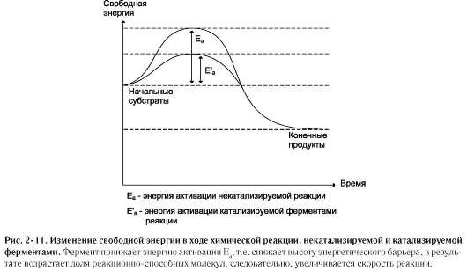
Биологический катализ:
Характеризуется несколькими порогами и «провалами» энергии, соответсвующими субтрат-ферментному комплексу, промежуточным продуктам и т.д. Но, в общем все энергии активации ниже, чем если бы были при некатализируемой реакции. Мак4симум энергии – переходное состояние. Оно неставильно, именно поэтому его нельзя выделить.
Фермент никогда не сдвигает равновесия.
ΔG<0 - реакция самопроизвольная
ΔG>0 – реакция несамопроизвольна. Для ее протекания необходима энергия.
Стандартные условия – концентрация всех вещество 1М
Формально разница между скоростями катализируемой и некатализируемой реакциями описывается кинетикой.
Субстрат-ассистируемый катализ – группы самого субстрата задействаны в самом катализе. Фермент правильно располагает его группы. Обычно он используется в эволюционно старых процессах (с нуклеиновыми кислотам: рестриктаз, образование пептидной связи при синтезе белка на рибосоме). Константа скорости обратнопропорциональна ΔG реакции.
Специфика катализа
Стабилизация переходного состояния в ферменте:
- В катализируемой реакции обусловлено структурным соответствием групп фермента:
  - Гипотеза Фишера – ключ-замок – строгая комплиментарность
  - Взаимодействие по типу рука-перчатка (кошланд) – взаимное изменение конформации.
- В реальности – компромисс между 1-ым и вторым:
  - Активный центр образован стабильными структурами и петлями
- Прочное связывание субстрата с ферментом – минимум энергии. Чем выше сродство, тем хуже катализ.
Связывание субстрата в переходном состояни – каталитическое
Связывание субстрата в мходном состоянии – антикаталитическое.
Как понять, какое состояние переходное? Существуют «аналоги переходных состояний» - имитируют структуру переходных состояний, но их моджно выделить из активного центра. Обычно – это ингибиторы.
Специфчность фермента:
- Электростатические взаимодействия
- Комплементарные свзяи
- Гидрофобные связи
- Водородные взаимодействия
Комплементарность на примере протеаз: химотрипсин, трипсин, эластаза. Специфичность задается не только стабильной, но и подвижной частью: гексокиназа – еняет конформацию при связывании специфичного лиганда – например, глюкозы.
Специфичность катализа=специфичность фермента – избирательное связывание с веществами, котрые вызывают изменения в акивном центре. Не путать со специфичностью связывания.
Энергия взамодействия:
Паралельные реакции.
Кинетическая стабильность – соединения, которые термодинамически более стабильны, и кинетчески более стабильны.
Часто энергия катализируемых реакций заапасается в виде высокоэнергетических соединений, а не выделяется в виде тепла.
АТР-синтетаза – синтез АТР за счет конформационных изменений.

Лекция 4.
Дополнение к предыдущей лекции:
Регуляция
- Превращение предшественников в активные ферменты (прокаспазы, проинсулин – инсулин) – действие ферментов нужно в определенное время и в определенном месте. И никак иначе.
- Аллостерия - существуют другие местта связывания фермента. Связывания субстрата в одном месте может влиять на работу другого активного цента (гемоглобины)
- Может быть другой, некаталитический (регуляторный центр) - например, центр связывания ингибитора.
Пример:
Фосфофруктокиназа – связывание с АТФ, связывание с фруктозо-6-фосфатом, регуляторный центр.
Обще принципы ферментативного катализа ( на примере сериновых протеаз)
Основные стадии протекания реакций:
- Связывание субстрата
- Активация и атака субстрата
- Образование интермедиата, стабилизация переходного состояния
- Разрушение интермедиата и переход фермента в первоначальную форму.
Связывание субстрата в активном центре фермента:
- Понижение свободной энергии системы
- Сближение и взаимная ориентация реагирующих групп
- Субстратная спецфичность
- Стереоселективность - активность фермента зависит от того, каким образом связался субстрат. Например, связывания энантиомеров неодинаково. Стереоселектвность не является инвариантным свойством фермента и зависит от структуры субстрата.
$$Е=\frac{({{kkat}/{Km)}}^{s-}}{({{kkat}/{Km)}}^{R-}}$$
Е (стереоселективность) зависит от радикала.
- Региоспецифчность –
Пример:
Пенициллинацилазы (фиолетовый овал) и бета-лакмазы(красный овальчик –в цикле)) взаимодействуют с разными участками одного и того же субстрата (пенициллин)
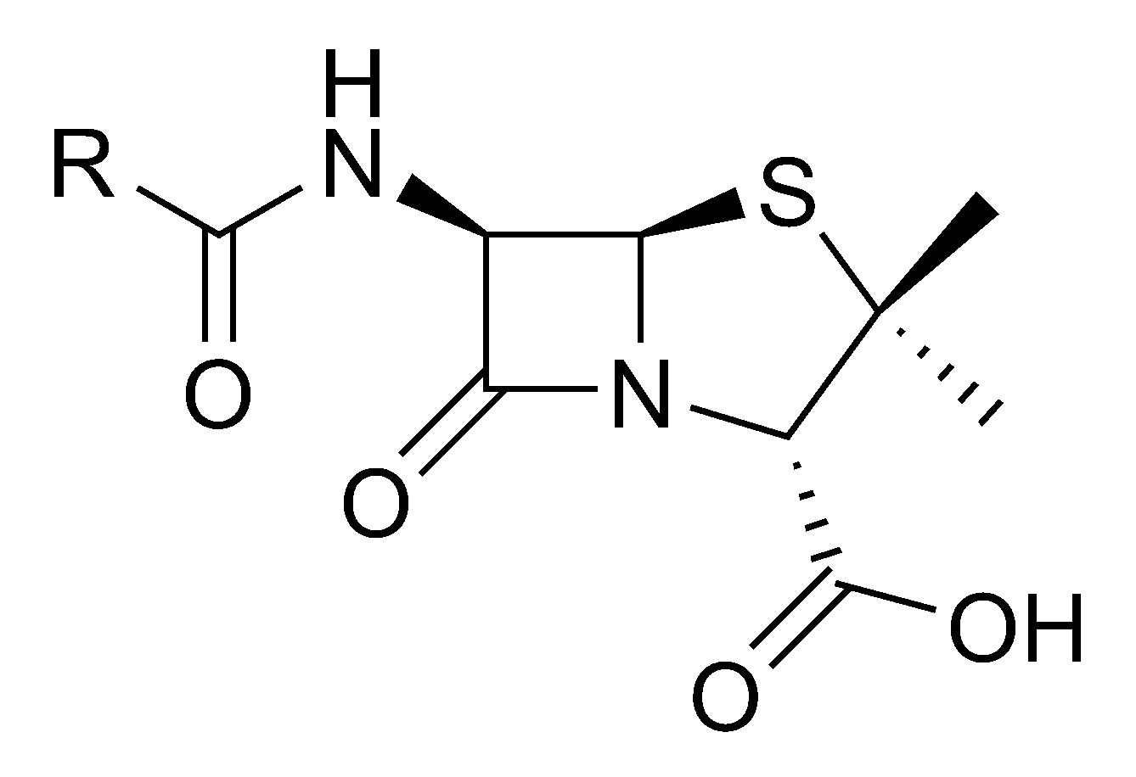
Тут бензильный радикал (C6H5-CH2)-
Субстрат сначала может связываться неправильно и, предположительно, в последствии переходить в нужное состояние. У фермента может быть несколько центров связывания.
Количественная мера сродства субстрата к ферменту:
Константа связывания - $Kbind=\frac{[ES]}{\left[E\right][S]}$
Константа диссоциации - $Kdiss=\frac{\left[E\right][S]}{[ES]}$
Энергетический эквивалент констант (энергия связывания, грубо говоря) $ΔGbind=-2.3RTlg\left(Kbind\right)=2.3RTlg($Kdiss)
Какие взаимодействия возникают и исчезают?
Фермент-субстрат – возникает
Фермент-вода – сокращаются
Субстрат вода – исчезают
Оценка константы связывания фермента с субстратом.
$$ΔGbind=ΔGbind\left(vacuum\right)+ΔGsolvatation\left(ES\right)-ΔGsolvatation(E+S)$$
$$ΔGsolvatation\left(E+S\right)=ΔGsolvatation\left(E\right)+ΔGsolvatation(S)$$
$$ΔGsolvatation\left(ES\right)-ΔGsolvatation\left(E\right)\sim -ΔGsolvatation(binding site)$$
$$ΔGbind\sim ΔGbind\left(vacuum\right)-ΔGsolvatation\left(S\right)-ΔGsolvatation(binding site)$$
Фермент-субстратные взаимодействия:
- Межмолекулярные
  - Кулоновское (электростатические)
$$V=k\frac{q1q2}{εr}$$

  - Ван-дер-Ваальсово
***Посмотреть формулу в презентации Головина***
  - Специфические взаимодействия (водородные связи и стекинг и другое)
Резкая зависимость потенциа от расстояния и угла водородной связи
- Внутримолекулярные
  - Внутренняя энергия
Напряжение валентных торсионных углов, изменение нековалентных взаимодейсвий
  - Потери степеней свободы
$$ΔGtors=0.31(\frac{kcal}{mol})*Ntors(число поступательно-вращательных степеней свободы субстрата)$$
Сольватационные эффекты рассчитывать сложнее, чем взаимодействия фермент-субстрат.
Подходы к расчету сольватации:
- Инкременты (приращения) сольватации аминокислотных остатков
- Атомные инкременты (приращения) сольватации
- Полуимперические расчеты
Эмпирические сольвуатационные модели:
Историческая справка (о рентген-структурного анализа)
- Линейное соотношение свободных энергий (Гаммет)
- Гидрофобность (Ганш log P)
- QSAR ( построение зависимости актиности молекулы от какого-либо численного параметра)
Пример:
Кулоновское взаимодействие в кармане субстрат-специфичности алфа-химотрипсина (взаимодейсвие гистидина с аспартатом)

***в открытой конформации фермента облегчено звязывание субстрата, в закрытой – протекание реакции. Обнаружено предпродуктивное и непродуктвное связывание субстрата за пределами активного центра пенициллин-ацилазы; при этом энергия предпродуктивного и непродуктивного связывания субстрата сопоставима с энергией пролуктвного связывания.
Активация атакующей группы и атака субстрата
- «Растяжение» связей субстрата при связывании (напряжение субстрата, фермента)
- Поляризация молекулы субстрата (воды)
- Повышение нуклеофильности атакующей группы (серин, треонин, цистеин)
- …
За счет всяких там волшебных взаимодействий pKa аминокислотных остатков a активном центре фермента отличаются от «вакуумных». При изменении pH pKa меняется по Гауссу)
А вот теперь рассмотрим механизм действия сериновых протеаз
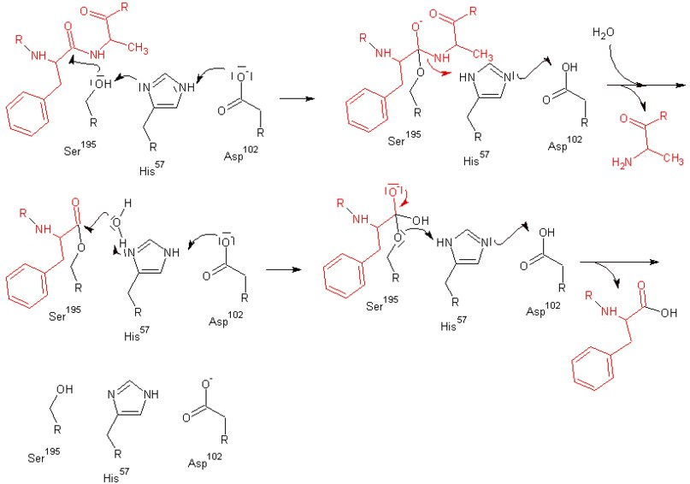
1-ое состояние: цепь передачи заряда. Первое переходное состояние.
Переходное состояние и интермедиат реакции
Переходное состояние | Интермедиат
Не существует  Максимум на энергетической диаграмме | Существует продолжителньое время  Минимум на энергетической диаграмме  Обычно имеет правильную форму
2-ое состояние: тетраэдрический интермедиат сериновых протеаз
Оксианионионный центр сериновых протеаз
- 2-3 группы донора водородных связей
- Стабилизация интермедиата
- Понижение активационного барьера
- ПРАВИЛЬНОСТЬ СВЯЗЫВАНИЯ
Переход от 2-ого к 3-ему состоянию: образование второго переходного состояня сериновых протеаз
3-е состояние: промежуточное состояние – ацилфермент сериновых протеаз
4-ое состояние – второй тетраэдрический интермедиат
Переход фермента в первоначальную форму
- Ферменты – катализаторы → продукт реакции –тоже субстрат

Лекция 5.
Семейство пенициллин-связывающих белков: β-лактамазы, D-пептидазы
- Ферменты класса 3.4 – 3.5 (Гидролазы)
- DD-карбоксипептидазы
- D-аминопептидазы, ins
- D-эндопептидазы,
- Амидазы D-аминокислот
- Транспептидазы и прочие (PRP penicillin recognising proteins)
- β-лактамазы класса А и С
структура: R и S
Оптическая активность: + и –
Конфигурации: D- и L-
Оптическая изомерия:
R- и S- для всех ак, кроме Цистеина, совпадает с D- и L-.
Правила определения:
- Самый легкий атом – назад
- Нумерация по уменьшению тяжести заместителей у хирального С-атома
- Вращение по увеличению нумерации получается по часовой стрелке – L-изомер (R), против – D (S). Мнемоническое правило: читается слово слово CORN, то L-изомер
Пример:
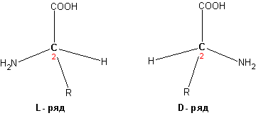
Пенициллин-связывающие белки (PBP) вовлечены в синтез пептидогликана (главный компонент бактериальной клетки). Ингибирование PBP приводит к нарушению структуры клеточной стенки.
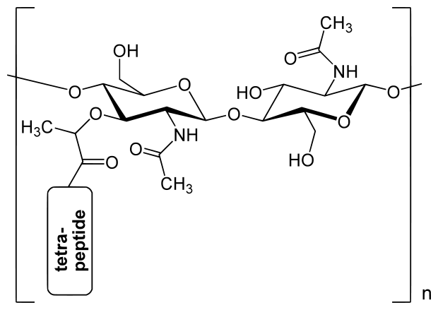
PBPs have been shown to catalyze a number of reactions involved in the process of synthesizing cross-linked peptidoglycan from lipid intermediates and mediating the removal of D-alanine from the precursor of peptidoglycan. Purified enzymes have been shown to catalyze the following reactions: D-alanine carboxypeptidase, peptidoglycan transpeptidase, and peptidoglycan endopeptidase.
Консервативные последовательности семейства:
- SXXK (60 о.)
- Y(S)XN (150-160 o.)
- H(K)XG (310 o.)
Аминокислоты СЕРИН, ЛИЗИН и ТИРОЗИН образуют в пространстве «каталитический треугольник» (почти .равносторонний). В отличие от них, у сериновых протеаз, нет классической триады в АЦ, а катализ при содействии лизина и тирозина.
Связывание субстрата (S):
- Ацильная группа (COO⁻) располагается в кармане первичной субстрат-специфичности
- Возникает специфичность взаимодействия. В случае Д-аминопептидазы и амидазы Д-аминокислот свободная аминогруппа связана боковой карбоксильной группой аспартата или глутомата. Свободная карбоксильная группа субстрата в случае б-лактамаз и ДД-карбокспептидазы взаимодействует с остатками лизина и аргинина
- Кислород карбонильной группы направлен в оксианионный центр
Гидролиз идет в две стадии:
- Стадия ацилирования:
  - Активация Ser62 (нуклеофил) общим основанием Lys65
  - Атака Oγ атома Ser62 по карбонильной группировке и переход протона к общему основанию
  - Образование тетраэдрического интермедиата, стабилизированного оксианионным центром
  - «схлопывание» интермедиата с освобождением уходящей группы, депротонирование Tyr149
  - Переход протона от Lys65 к Tyr149
Фермент работает при pH≈8, Обычно pKa(Lys) ≈ 10. То есть в обычном случае при pH<=9 все лизины протонированы. Здесь же он исходно депротонирован. (ег pKa около 5). При pH=8 он, соответсвенно, тоже депротонирован и может принять протон. Такое pKa получается из-за неполярного окружения
- Гидролиз ацил-фермента
  - Активация молекулы воды общим основанием Tyr149 (при участии Lys65)
  - Атака активированной молекулы воды и цепочечная передача протона от ТИРОЗИНА к ЛИЗИНУ
  - Образование тетраэдрического интермедиата, стабилизируемого оксианионным ценром
  - «схлопывание» интермедиата и диссоциация кислоты из АЦ
  - Переход протона к Ser62
***Протон стоит в центре каталитического треугольника и, в общем-то не движется. Работает описанная схема очень быстро.
Статьи по этой теме:
- Bioinformatic Analysis, MolecularModeling of Role of Lys65 Residue in Catalytic Triad of D-aminopeptidase from Ochrobactrum anthropic
Трехстадийная схема ферментативного катализа
$$E+S⟺(k_{S})⟺ES\left\{\begin{aligned}⟹(k2)⟹EA⟹(k3)⟹E+P2 \\ ⟹P1\end{aligned}\right.$$

$$v=\frac{\frac{k2k3}{k2+k3}E_{0}S_{0}}{S+\frac{k3}{k2+k3}K_{S}}$$
Когда k2<<k3 $$v=\frac{k2E_{0}S_{0}}{S+K_{S}}$$
Обычно для сериновых протеаз, так как происходит разрушение прочной амидной связи.
Если же k3<<k2
$$v=\frac{k3E_{0}S_{0}}{S+\frac{k3}{k2}K_{S}}$$
$$K_{M}=\frac{v_{max}}{2}$$
Дополнение:
Ацильный перенос на сторонний нуклеофил: статья Kato et al., Tetrahedron, 1989, Vol.45, No.18, 5743-5754
Ацильный перенос, катализируемый
D-аминопептидазой из Ochrobactrum anthropic
- Доноры ацильной части: D-Ala-NH₂, D-Ala-OMe, рацемат Ala-OMe
- Нуклеофил: 3-аминопентан
- Продукты: D-Ala, D-Ala-3-пентиламид
Клеточная стенка бактерий:
- Грам положительные. Одна цитоплазматическа мембрана, покрыта толстым слоем пептидогликана. Между ними – периплазматическое пространство
- Грам отрицательные. Две мембраны – внешняя и внутренняя. Между ними, в периплазматическом пространстве тонкий слой пептидогликана. Внешняя мембрана образована липополисахаридами)
Транспептидазы за счет ацильного переноса осуществляют сшивку двух нитей пептидогликана. Обратная реакция затруднена из-за т/д. На этом основано действие бета-лактамных антибиотиков (ингибиторы синтеза бактериальной стенки). Прочно связываются с ферментом, но не образуют продукта.
Бета-лактамные антибиотики:
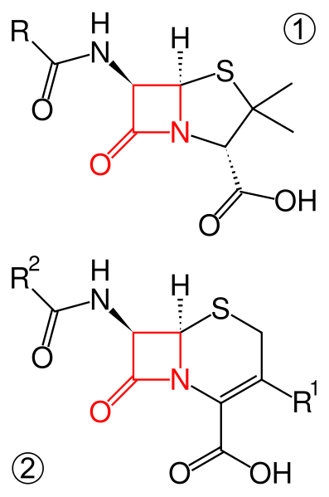
Еще раз схема биологического катализа:
$$E+S⟺(k_{S})⟺ES\left\{\begin{aligned}⟹(k2)⟹EA⟹(k3)⟹E+P2 \\ ⟹P1\end{aligned}\right.$$
Когда k3 очень маленькая, происходит накопление EA.
Какие-то способы определения активности фермена: ???
Металлокарбоксипептидазы. Механизмы катализа.
- 3.x.x.x - гидролазы
- 3.4.x.x – разрушают пептидную связь
- 3.4.17.х – содержат в активном центре ионы металлов.
- «-карбокси-» - отщепляют С-концевой аминокислотный остаток от пептида, обладающего свободной карбоксильной группой → Экзопептидазы (эндопептидазы расщепляют в середине)
Панкреатические (вырабатываются поджелудочной железе) карбоксипептидазы А (3.4.17.1)и B(3.4.17.2).
3.4.17.1 | 3.4.17.2
Объемный неполярный боковой радикал отщепляемого остатка (Leu, Phe) | Положительный заряд боковогоо радикала отщепляемого остатка (Arg, Lys)
Очень похожи по третичной структуре
Пищеварительные ферменты; Высокая каталитическая активность; высокая селективность; узкая субстратная специфичность.
Бактериальная карбоксипептидаза T (3.4.17.18) (Thermoactinomyces vulgaris)
- Всего 30% сходства с КпВ, зато аналогичная третичная структура
- Отсутствие выраженной субстратной специфичности
- Более низкая каталитическая активность
АЦ: содержит ион цинка.
K(bind)=10⁻³ → можно вытащить, добавив ЭДТА
Связывание субстрата:
- Аминокислотный остаток S – напрявляется и связывается в кармане первичной субстратспецифичности
- Консервативный остаток – Arg145, удерживает свободную карбоксильную группу субстрата
- NH-группа гидролизуемой пептидной связи направляется на Tyr248.
- Карбонильная группа присоединяется к Arg127 и иону Zn²⁺
У КпТ заряд в другом месте и взаимодействие с аспарагином менее прочное.
Катализ:
- Активация и поляризация молекул воды и карбонильной группы под действием иона цинка
- При участии общего основания Glu270 в осн. форме происходит атака активной молекулы воды по карбонильной группе с образованием тетраэдрического интермедиата, стабилизированного ионом цинка и консервативного Arg127.
- Схлопывание интермедиата приводит к расщеплению пептидной связи субстрата. Как такового оксианионного центра нет.
- Продукты реакции вытесняются из АЦ молекулами воды
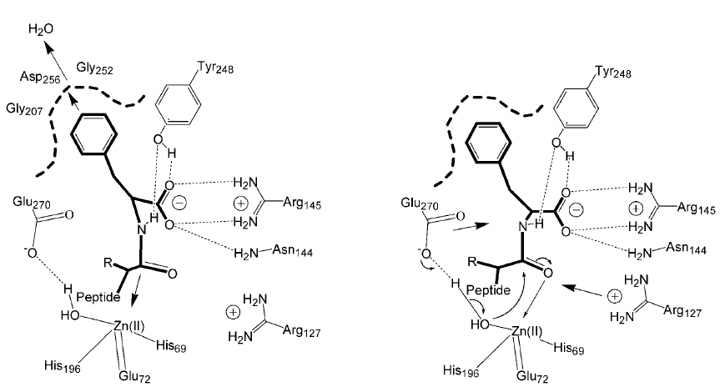
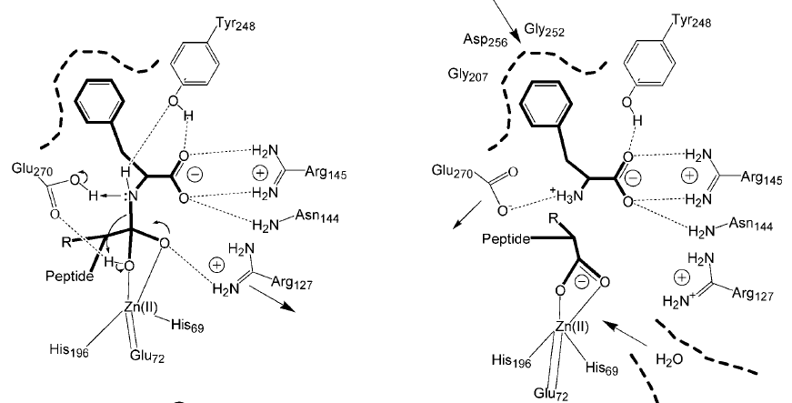
Особый случай: сложноэфирный субстрат.
- Катализ по типу образования «ацилфермента»
- Нуклеофильная атака Glu270 по поляризованной карбонильной группы субстрата
- Образование тетраэдрического интермедиата; роль оксианионного центра – ион цинка
- «схлопывание» интермедиата, отщепление спиртовой части субстрата
- Активация молекулы воды общим основанием Tyr248 с последующим гидролизом ацилфермента
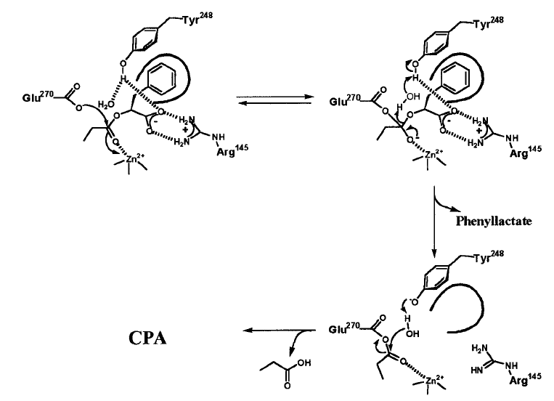

Статьи по теме:
- Chemistry-based design of inhibitors for carboxypeptidase A.( PMID: 15320722)
- pK values for active site residues of carboxypeptidase A. (PMID:3379037)
- Zinc environment and cis peptide bonds in carboxypeptidase A at 1.75-A resolution. (PMID:6943549)
- Carboxypeptidase A mechanisms.( PMID:6933442)

Лекция 6
Принципы биологического катализа
Биологические катализаторы должны поддерживать сложные взаимодействия. В общем случае, их регуляция обеспечивается конформационными изменениями.
Аллостерия – есть другой центр связывания (на разных субъединицах(кооперативная работа) или на одной субъединице), отличный от каталитического, способный иметь другую структуру и выполняющий роль регулятора. Взаимодействия центров связывания на молекуле белка приводит к изменению конформации → регуляция
Центры связывания:
- Субстрата
- Активатора
- Ингибитора
Центры связывания субстрата и ингибитора могут быть пространственно разнесены. При связывании ингибитора с ферментом информация переносится в АЦ, изменяется конформация центра связывания субстрата.
Также, подвижность АЦ может зависеть от связывания с регулятором (н-р, без регулятора подвижность возрастает, и субстрат не может «найти» АЦ)
Взаимодействие идентичных субъединиц
При связывании субстрата с одной из субъединиц изменяется конформация второй. Происходит связывание второй молекулы субстрата (гемоглобин). Есть высокая зависимость от концентрации субстрата (для эукариотт – нужно поддреживать постоянную концентрацию субстрата). Иногда связывание одной субъединицы с субстратом может испортить АЦ второй субъединицы.
Белковый кристалл, несмотря на свою жесткую структуру, может претерпевать различные изменения конформации. Участки, связывания с регулятором обычно более подвижны. Может быть такое, что при связывании ингибитора, белок становится в целом более подвижным и субстрат правильный уже связаться не может.
Пример:
Фосфофруктокиназа (димер) – есть цетры связывания АТФ, фосфофруктозы, регуляторный центр.
Реалзация всех принципов биологического катализа на примере химотрипсина:
- Пептид складывается в специфичную структуру ( 2 бочонка из антипараллельных бета-слоев). Активный центр находится на границе двух доменов (3 аминокислоты) – каталитическая триада
- Есть карман, определяющий субстратную специфичность (состоит из небольшх аминокислот и полярных аминокислот). Связывает ароматику и расщепляет рядом с ней. Существует область. Связывающая пептиды вообще, неспецифически.
- Энергетический аспект: расщепляет пептиды постепенно, постепенно высвобождая энергию гидролиза
- Регуляция – активен только на месте работы. Зимоген переходит в энзим (см. ранее), то есть структура предполагает синтез неактивного профермента, активация которого (выщепление нескольких амнокислотных остатков) происходит только в слизистой кишечника, хотя синтез идет в поджелудочной железе. Химотрипсин образуется из трипсиногена при действии трипсина.
Стадии катализа
Образование комплекса фермента с лигандом
Лиганд – любое соединение, которое связывается с ферментом
$$E+L⇔EL$$
$$K=\frac{[EL]}{\left[E\right][L]}=\frac{k_{on}}{k_{off}}$$
$$ΔG^{0}=-2.3RTlgK$$
Локальный минимум при связывании субстрата хотя и препятствует ходу реакции (уменьшение скорости) позволяет улавливать низкие концентрации субстрата.
- Встречаются,
- Перестраиваются
- Стабилизируются
Связывание лиганда – многоступенчатый процесс:
- Диффузия из раствора к ферменту
- Формирование комплекса – модель Кошланда
- Изменение конформации фермента, цементирующие взаимодействия (солевые мостики)
- Катализ реакции
Значения первого шага (диффузии и конформационных изменений):
- улучшают взаимодействие лиганда
- Обеспечивается необходимая ориентация взаимодействующих групп
- Улучшают Дегидратация АЦ
- Стабилизация интермедиатов
- Энергия разрыва/образования связей E и L при формировании EL может быть использована для последующего катализа
Центр связывания всегда содержит подвижную и неподвижную часть, причем, подвижные, обычно – спирали, изгибы. Спирали обычно на N-концах. Обычно именно каталитическе группы находятся в ригидной части.
! изменения структуры должны друг руга компенсировать!
Конформационные изменения фермента при связывании лиганда:
- Смещение и ротация боковых групп аминокислотных остатков (броуновское движение – подвижность задается RMSD, которая разная у фермента и фермент-лигандного комплекса – данные РСА)
- Движения петель и элементов вторичной структуры (закрытые центры связывания протеаз и P450)
- Локальные изменения элементов вторичной структуры – сворачивание/разворачивание α-спиралей (димер тимидилаткиназы)
- Открытие/закрытие проводящих каналов
- Перемещение доменов (1/3 мультидоменных белков)- длительно по времени
  - «дверь на петлях» - изменяется поверхность взаимодействия доменов и угла между ними - требует затрат энергии
  - Скольжение одного относительно другого (малое изменение угла и поверхности взаимоействия)
Пример: тиоредоксин редуктаза – каждый акт катализа требует асцилляции.
P450 cam. Ионные связи Asp251 с Arg186 и Asp251 с Lys178 опеределяют функционирование канала, стабилизируя взаимодействия F-G петли альфа1 спеирали. Камформа входит→ каналы открываются. Затем происходит восстановление связей (субстрат закрыт внутри фермента).
Движущие силы взаимодействия:
- Дальнодействующие электростатические для низкомолекулярного субстрата, корординация которых контролируется диффузией. (направляет заряженные лиганды в в АЦ, увеличивает эффективность столкновений)
- Гидрофобные (перенос лиганда из водной среды в АЦ)
- Стабилизирующие взаимодействия:
  - Водородные
  - Ван-дер-Ваальсовы
  - Ионные (солевые мостики)
Энергетические потери при образовании EL:
- уменьшение энтропии системы (две частицы переходят в одну)
- дегидратация лиганда и АЦ («отдирание» от заряженных соединений гидратной оболочки). В общем случае, необходимость дегидратации для осуществления электростатического взаимодействия приводит к существованию оптимального соотношения между зарядом и энергией связывания (чем выше заряд, тем сложнее отрывать воду, увеличиваются потери энергии).
Энергетические потери при образовании ионной связи:
Чем выше заряд в активном центре, тем прочнее связывания субстрата считалось раньше. Это не так. Чем выше заряд, тем более необходима десольватация. И это невыгодно.
Электростатические взаимодействия (определяются специфичной областью белка):
- Направляют лиганд в АЦ (наиболее существенна для диффузно контролируемых реакций)
- Перестраивают*
- «Цементируют»**
Суммарный заряд фермента может различаться у гомологов, но локальный заряд АЦ консервативен. Спец. Распределение – дипольный момент. Характеризует величину и направление электростатического диполя.
Пример: триозофосфат изомеразы – активный центр имеет положительный заряд всегда!
Тиоредоксины – до 90% гомологии, но разные мишени действия: диполи очень важны при взаимоействии с комплексом (для правильной ориенации)

Моделирование образования EL без и с зарядом на субстрате показывает, что электростатические взаимодействия увеличивают константу связывания (эффективность столкновения).
Можно построить вектор распределения заряда, электростатического диполя молекулы. Электростатические диполи белков определяют дальнейшие взаимодействия, т.е увеличивают вероятность столкновений, ведущих к образованию комплекса, стабилизируемого ближними взаимодействиями.
Примеры: рибонуклеаза (барназа) (направление диполя против часовой стрелки), барстар (ингибитор) (направление диполя по часовой стрелке).
* - спиральная «крышка» АЦ липазы: «открывание» стабилизируется Arg86 …. Asp61. В закрытом состоянии Asp91 испытывает отталкивающую силу, обеспечивающую тенденцию к открыванию. Таким образом это все может «выбросить» гидрофобный лиганд.
Открытие или блокировка каналов: в P450 camphora – незаряженный S, конформация петли и спирали контролируется тремя солевыми мостиками.
** Образуются солевые связи. При уменьшении констаны связывания (мутации там всякие) может наблюдаться диссоциация.
Расшифровка механизма взаимодействия фермента и лиганда позволяет:
- Понять механизмы действия, регуляции и дисфункции фермента
- Осуществить направленное действие на фермент (дизайн ингибиторов и мутантов)
- Использовать фермент в биотехнологиях (дизайн субстратов для тонкого химического синтеза)
Статика и динамика || (не всегда) энергетика и скорость:
Статика – термодинамика. Разница энергий при замещений молекул воды на лиганд в АЦ у камфоры.
Динамика – кинетика.
А как, собственно, камформа входит в свой карман:
- Трансформация: камформа вместо 6H2O
- Перенос камфоры из раствора в АЦ
- Перенос воды из АЦ в раствор
ΔGbind=-29.1 кДж\моль
ΔGexp=-32.4 кДж\моль
Кинетический аспект:
АЦ не связан с окружающей средой.
Каким образом камформа попадает в активный центр (биоинформатические методы)
- Молекулярная динамика (-), так как время продвижения по каналу большое → « толкали» молекулу с помощью случайной выталкивающей силы (REMD). Таким образом можно показать вероятности того или иного пути молекулы к АЦ
- Метод адиабаты: направленная молекулярная динамика. Оценка энергетической предпочтительности предсказания REMD – по затратам в пути А и Б.
- Реально: вход камфоры будет идти вообще по-другому, так как необходимо учитывать взаимодействия с внешними остатками.
Выход лиганда предполагает минимум работы. (С альфа).

Кристаллические структтуры могут быть получены различными способами: Для одного и того же фермента можно получть несколько кристаллов.
Переходное состояние реакции
Структура связей переходного состояния отличается от той, что свойственна субстрату и продукту. ΔG реакции расчитывается при стандартных и экспериментальных условиях. Опять-таки. Если фермент имеет очень большое сродство к субстрату, будет не очень хорошо ( замедление реакции)

Лекция 7
Тиаминдифосфат (ThDP)
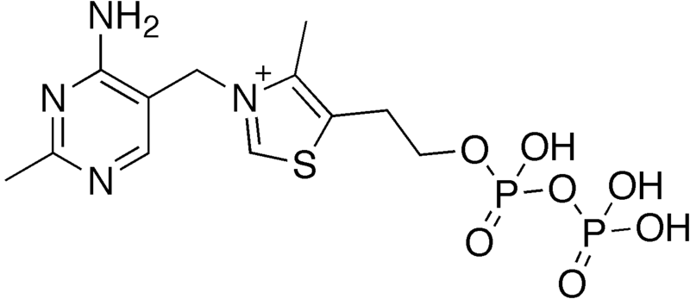
После присоединения активных групп образуется актив. соединение – альдегид. В растворе не всегда реализуется, так как может быть не сближен с АЦ. pH -6-7 может быть достаточно, так как есть напряженная конформация – двухцентровый каталитический механизм. (С² тиазольного кольца и 4’-NH2 пиримидинового кольца). В соединении с белком и ионами магния входит в состав фермента карбоксилазы, катализирующей карбоксилирование и декарбоксилирование a-кетокислот (например, в превращении пировиноградной кислоты в ацетилкофермент А). Во всех случаях происходит разрыв С—С связи, смежной с кетогруппой субстрата.дуктов.
Таким образом, тиаминпирофосфат входит в активный центр многих ферментов, работает со множеством субстратов и образуется просто куча всяких разных п
Пируват декарбоксилаза – витамин В1-зависимый фермент. Расщепляет 1 С-С связь.
Пируват+ CO2 = Ацетальдегид.
Мономерная форма фермента неактивна (АЦ образуется на границе субъединиц). В активном центре – остатки Cys. Димер - минимальная функциональная еденица → тетрамер формируется контактами между β-доменами, в центре полость, доступная растворителю. Вообще. Существуют альфа, бета и гамма домены у этого фермента. Тиаминпирофосфат связывается с разными доменами разных субъединиц (?).
Фермент присоединяет пируват →лактилтиаминдифосфат ( промежуточное соединение с облегченным разрывом С-С связи).
С2 –ThDP-связывающий мотив – G(D/E)(G/A)X₂₇₋₃₁NN.
Mg²⁺ образует мостик между отрицательно заряженными фосфатными группами тиаминпирофосфата и отрицателньозаряженными аминокислотами активного центра – тиазоловое кольцо.
Тиаминпирофосфат попадает в эту структуру как мяч в баскетбольную корзину).
Для укладки тиаминпирофосфата в активном центре очень важно:
- V-образная конформация молекулы. Ile или Leu - «распорка» между кольцами. В растворе такая конформация невыгодна.
- Тиамин-зависимые ферменты делают ТДФ активным при физиологических рН (без фермента С2 диссоциирует только при pH=15)
За счет чего это происходит:

- NH2-группа взаимодействует с С2 атомом, что приводит к отталкиванию протонных облаков.
- Фермент имеет систему переноса протонов: от кислого остатка глутомата (Glu51). Карбонильная группа глутомата обеспечивает таутомерию перидимидинового кольца.
- Нет коллизии двух водородов
- У N появляется неподеленная пара электров, что приводит к диссоциации соседнего атома углерода.
- Протон переходит на NH2-группу. Кислый остаток аминокислоты забирает протон.
Кофермент активировал. С2 диссоциировал. Тиозолевое кольцо в виде карбаниона хочет прореагировать с Пируват (частичный положительный заряд).
ThDP стабилизируется гидрофобными участками, G/Y₄₁₃ стабилизируют 4’-NH2 группы (депротонизация).
Итак, еще раз:
Присоединение пирувата к Тиаминпрофосфату
    - Ионизаци С2
    - Атака карбаниона
  - Образование H+-аддукта
Связь Пирувата с ТДФ рыхлая и длинная, но все участники реакции правильно ориентирогваны.
- Декарбоксилирование
  - Уже сформированная связь с коферментом
  - Отщепление CO2 - енамин образуется
- Элиминирование
  - Протонирование енамина
  - Расщепление С-С связи
  - Освобождение ацетальдегида
  - Протонирование ТФ
- Разрыхление и образование рыхлой связи
Двухценровый механизм катализа: 1. С2 атом
- Иминоформа азота ( Gly413 стабилизирует иминоформу. И важен при ппереходи от амида к имиду. Взаимодействие глицина с 4’аминопиридином важно для активации тиаминпирофосфата).
Второй тип фермента – дрожжевая ПДК – аллостерический фермент. Субстрат садится в центр. Содержащий S221, это связывание резко усиливается. В данном случае, пируват – активатор и субстрат.
У бактерий неаллостерический фермент, лучше ускоряет реакцию, переходное состояние более стабильно.
Пирувамид – аналог Пирувата – активатор, но не субстрат.(при большой концентрации еще и конкурирует) связывается на расстоянии 27 А от активного центра. Иойдацетат приводит к изменению конформации фермента.
Если модифицировать Cys у аллостеричной пируватдекарбоксилазы (дрожжевая). То меняются свойства аллостерии. Активация - ?
Предположение: путь передачи информации: His192→к-та E91 → Trp 412 →Gly 413.
Инетересно, что, когда посмотрели положение пирувамида в активном центре – не нашли никакого цистеина, а следовательно под сомнения ставятся все утверждения по поводу его мутаций. !пирувамид связывается только в 1 активном центре тетрадимера.
Регуляторная молекула субстрата. Которая связалась в аллостерическом центре, может участвовать в нескольких циклах реакции.
Стадии реакции:
- Активация (для активируемых ПДК)
- Присоединение субстрата
- Декарбоксилирование
- Удаление продукта

Оротидин-3’-монофосфат карбоксилаза
Карбоксильная группа оротидина взаимодействует с Lys72 белка (электростатические взаимодействия)→ диссоциация CO2
Ускорение в 10³ раз.
АЦ:
- Lys72
- Asp70
- Asp756
Lys72 создает конформационные напряжения, из-за которых происходит ускорение реакции.
Субстрат индуцирует конформационный стресс, который компенсируется выгодным взаимодействием с субстратом. В переходном состоянии конформационный стресс снижается. Энергия активации снижается за счет изменения конформации фермента (изменение конформации фермента может вносить больший вклад в снижение энергии активации ,чем дополнительные связи с реагентом, возникающие в переходном состоянии)

Реакция тиол-дисульфидного обмена.
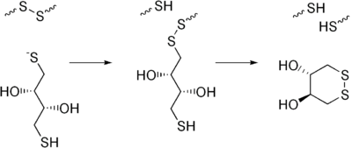Реакция тиол-дисульфидного обмена – окислительно-восстановительная реакция. (на картинке пример тиол-дисульфидного обмена. Вещество – дитиоэтол)
Такие реакции важны:
- Во всех клетках есть тиоловый буфер (глутатион). Он находится в протонированном состоянии. При окислительных стрессах он окислется. Восстановление происходит с помощью NADPH. Аналогично и для тиоредоксина.
- Эти 2 системы взаимодействуют с белками, котрые могут участвовать в катализах (окисляться)
- ! во многих опухолях увеличивается экспрессия тиолредоксиновых систем.
955

Глутатион участвует в синтезе лейкотриенов, транспорте аминокислот в клетки (в клетки проходит глутамил-аминокислота идет в клетку)
Тиолдисульфид оксидоредуктазы: NAD(P)+ (субстрат) зависимые и ФАД (кофермент) зависимые. Димеры из идеинтичных субъединиц. (ок. глутатионредуктаза, тиоредоксинредуктаза, восс- дигидролипоилДГ)
Три домена:
- NADP связывающий
- FAD связывающий
- Интерфейсовый домен (определяет взаимодействие субъединиц)
Никотиамид образуется при восстановлении. Таутомерная форма
$$NAD⇒NADH+H$$
NAD и FAD - 2e – е - переносчики. Так. Первый – акцептирует 1H, второй – 2H.
- Глутатион-редуктаза:
Глутатионредуктаза (КФ 1.8.1.7, англ. Glutathione reductase) — фермент, восстанавливающий дисульфидную связь окисленного глутатиона GSSG до его сульфгидрильной формы GSH. Восстановление глутатиона происходит за счёт энергии НАДФ-Н, образующегося в пентозном цикле.
GSSG + НАДФН + Н⁺ → 2GSH + НАДФ
Механизм:
- В активном центре FAD, дисульфид, His, Glu.
- Изоаллоксанзиновое кольцо 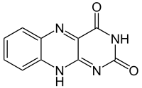 взаимодействует с тирозином
- Карбоксильная группа глутомата активирует His
- В активном центре происходит изменение, изоаллоксанзиновое кольцо сдвигается к тирозину а тот NADPH передает 2 е к FAD.
- Два электрона делятся между FAD и цистеиновым остатком. Активный центр в таком виде может принять 4е (2 е на Fad и 2е на дисульфид)
- Приняв 4е электрона, фермент приобретает восстановленную форму
- Полностью восстановленная форма фермента неактивна. 2е делокализован6ы: FAD – Cys63.
- NADP уходит из АЦ. Тирозин возвращается обратно.
- Ушел NAD(P)+, может связываться дисульфид глутатиона. Полученный комплекс стабилизируется His. 2 остатка Сys взаимодействуют с FAD.
- Дисульфид-глутатион взаимодействует с тиолом His. Получается смешанный дисульфид глутатионредуктазы с глутатионом. Смешанный дисульфид атакуется второй группой Cys.
*Заряд делится между NAD и Cys за счет NAD+
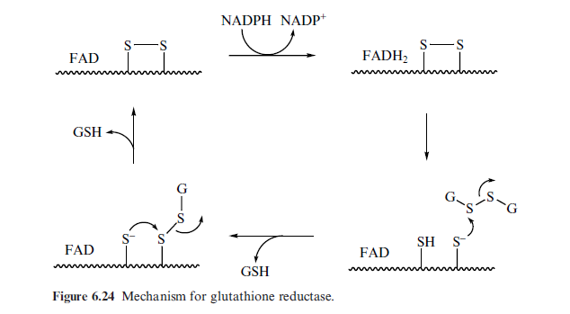
The mechanism of the glutathione reductase catalytic cycle is shown in
Figure 6.24. NADPH reduces the bound Xavin to FADH2, which in turn
reduces the active site disulphide into two reduced cysteine residues. Attack
of a free cysteine thiol onto the disulphide linkage of oxidised glutathione
generates one equivalent of reduced glutathione. Attack of the second free
cysteine thiol generates a second equivalent of reduced glutathione and regenerate the active site disulphide.
*складка Россмана – незамкнутая бета-структура, окруженная альфа-спиралями*
Это был «пинг-понг» механизм.

- Тиоредоксинредуктаза
У животных тиоредоксинредуктазы – селенобелки. Содержат селеноцистеин. Он более активен, чем цистеин, pKa ниже. При физиологических рН селеноцистеин ионизирован. Функции дисульфидного обмена идут быстрее.
- Дигидролипоилдегидрогеназа (см. далее)

Лекция 8
Тиолдисульфидный обмен
Участники тил-дисульфидного обмена:
- Глутатион+Глутатионредуктаза
- Тиоредоксин+тиоредоксинредуктаза

Пероксиредоксины – пероксидазы, используемые в качестве восстановительных эквивалентов глутатиона и тиоредоксина:
- Глутатион-зависимые пероксидазы,
- Тиореоксин-зависимые пероксидазы
Глутаредоксин – тиотрансфераза, не пероксиредоксин. Он переносит тиол на белки, восстанавливая их.
Тиоредоксин – восстанавливает дисульфид белка полностью. Several protein coenzymes have two reactive thiol side chains that cycle between their dithiol and disulfide forms. For example, thioredoxins have cysteines three residues apart (—Cys—X—X—Cys—). The thiol side chains of these cysteine residues undergo reversible oxidation to form thе disulfide bond of a cystine unit.
Источник NADPH – пентозофосфатный путь.
Семейство тиоредоксина:
Ряд небольших белков. Характерная структура семейства – β-структура, окруженная α-спиралями. Глутаредоксин – один из членов данного семейства. Глутатионтрансфераза связывает глутатион и переносит на него множество ксено- и анабиотиков.

Отличительные черты ТДОР:
DsbA - CPHC окисляет SH
Grx (глутаредоксин) - CPTC
Tx – CGPC
Глутаредоксин = тиолтрансфераза.
Реакция:

Катализ:
Нуклеофильная атака цистеинами активного центра на дисульфид субстрата.

Каталитическая актвность: 2 Сys остатка S-S и, собственно, тиоредоксин.
!У цистеина глутаредоксина человека низкая pKa=3.5 Это обеспечивает стабилизацию тиолят-аниона водородными (NH и SH) и, возможно, ионными взаимодействиями (Lys и Arg)

Используется для защиты белков в условиях окислительного стресса.
Селективность Grx:
- Не зависит от редокс-потенциалов белковых дисульфидов
- Специализированный центр связывания Gln не обеспечивает высокого сродства
- Не зависит от стерических свойств Pr-S-S-Gln
- Определяется стабильностью интермедиата Grx-S-S-Gln, который препятствует образованию дисульфида Grx и обеспечивает его доступность атаки тиолом-активатором , а не соседним Cys Grx (не идет побочная реакция).

Тиоредоксин pK=6-7 (не ФАД зависимый).
Роль тиоредоксина:
Thioredoxin is a class of small redox proteins known to be present in all organisms.
-CGPC – восстанавливает S-S до SH – регуляция активности белков.
- Донор восстановительных эквивалентов для синтеза рибонуклеотидов.
-Субстрат в синтезе ДНК
-контролирует восстановление белкового дисульфида до дитиола.

Роль глутаредоксина:
-убирает смещенные дисульфиды белков.
-Глутатион – основной окислительно/восстановительный буфер клетки. Защита белков при окислительном стрессе.

Еще немного о пользе тиоредоксина:

В строме хлоропластов так же присутствует ферроредоксинзависимая тиореоксин редуктаза, восстанавливающая тиоредоксин.

Рибонуклеотидредуктаза – фермент, который занимается синтезом рибонуклеотидов, при этом механизм – радикальный, а тиоредоксин – субстрат. (Для восстановления OH-группы в 2’ положении). Из рибонуклеотидов получаются дезоксирибонуклеотиды.

Синтез углеводов в клетках путем реакций тиол-дисульфидного обмена при воздействии света. При образовании S-S связей в белке происходит запуск пентозофосфатного пути, синтез АТФ, РНК-трансляция.

Образование нативных дисульфидных связей в белках контролируют два фермента:
Сульфидгидрильная оксидаза (н-р 1.8.3.2) и изомераза белковых дисульфидов (5.3.4.1). Для функционирования эукариотической системы существенным является термодинамическое равновесие реакций образования сильных дисульфидов.

Примеры сульфгидрил оксидазы:
- Erv2p(1.8.3.2) –мономер димера , FAD-зависимая.
Статьи:
The crystal structure of augmenter of liver regeneration: A mammalian FAD-dependent sulfhydryl oxidase.
- Ero1p
Статьи:
Ero1p oxidizes protein disulfide isomerase in a pathway for disulfide bond formation in the endoplasmic reticulum.
Сигнальная функция реакции тиолдисульфидного обмена:
- H2O2 сенсоры клеток:
- Orp1 – Yap 1 – эукариоты
- OxyR – прокариоты
H2O2 поддерживает сенсоры в активированном состоянии, пока пероксидазы не «съедят». Эукариотические комплексы более специфичны. Содержат две компоненты (on-off). Активация Yap1 происходит за 1 минуту при 0.1 мМ H2O2. За счет 2-х компонентов достигается хорошая специфичность и разная чувствительность к разным концентрациям перекиси водорода.
Особенности Orp1? Необходимые для сигнальной функции:
- Высокая реактивность Cys36 к H2O2
- Специфический тиол – оксидазная активность в отношении Yap1.

Сигнальная функция также предполагает иерархию взаимодействия. Рецепторы перекиси включают ее удаление до того, как она проивзаимодействует с другими SH.
OxyR менее специфичен и состоит из одной компоненты.

Энзимология полиферментных комплексов
Клеточный метаболизм организован взаимодействием логических информационных модулей:
- Обратная связь
- Переключатели
- Осцилляторы
- Умножители
Скорость роста пропорциональна концентрации ключевых полиферментных комплексов. Белки экспрессируются в оптимальном соотношении, оно является функцией белок-белковых взаимодейсвий. У каждого белка много партнеров, слабые взаимодействия. Мало – сильные.

В цикле Кребса:
- Субстрат - ацетилКоа, продукты – NADH и ATP. Интермедиаты – все соединения, которые последовательно превращаются.
Зачем нужны полиферментные комплексы? Увеличение эффективности.
Помимо диффузионного попадания лиганда в активный центр фермента может встречаться прямой перенос:
PE1 = SE2
Преимущества над диффузией в раствор:
- Уменьшается время переноса
- Защита лабильных промежуточных продуктов
- Защита окружения от токсичных промежуточных соединений
- Препятствие конкурентным реакциям
- Борьба с неблагоприятными равновесиями
- Регуляция накопления промежуточных соединений
- Эффективная регуляция целого блока реакций
Что нужно для прямого переноса?
- Полифункциональные ферменты
- Полиферментные комплексы
Примеры:
Полиферментативные комплексы дегидрогеназ 2-оксокислот:
Пируват 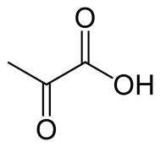
Оксоглуторат HOOCCH2C(O)COOH
Кетон с разветвленной цепью CH3CH(CH3)C(O)COOH

Компоненты комплексов дегидрогеназ 2оксокислот:
Е1 – ТДФ-зависимая дегидрогеназа 2оксокислот
Е2 – липоат-зависимая дегидролипоамидацилтрансфераза
Е3 – FAD-зависимая дегидролипоамиддегидрогеназа

Липоат
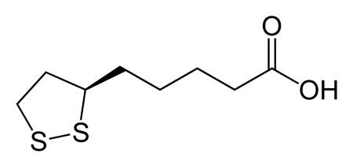
Липоильная кислота связывается с ε-NH2 лизина, входя, таким образом, в состав белка (пептидная связь). За счет этой связи образуется липоил-лизиновая руча E2 дегидрогеназного комплекса. Липоил-лизиновая ручка движется между активными центрами ферментного комплекса

Лекция 9
Дегидрогеназный комплекс

Статьи:
The catalytic domain of dihydrolipoyl acetyltransferase from the pyruvate dehydrogenase multienzyme complex of Bacillus stearothermophilus. Expression, purification and reversible denaturation.

A kinetic study of dihydrolipoyl transacetylase from bovine kidney.

У Е2 доменная структура, соединенная подвижными линкерами из аланинов и пролинов, что позволяет переносить липоил-лизиновую руку.
Домены:
- Липоильный
- Связывающий
- Каталитический (ацилтрансферазный)
- Липоамид – S для E2, E3, но не для Е1.
- Субстрат Е1 – липоамид в составе липоильного домена.
- Липоил домены специфичны для каждого вида дегидрогеназ 2-оксокислот - увеличение субстратной специфичности

Липоильный домен входит в карман и липоил-лизиновая рука достигает субстрата и снимает ацил с оксиэтил пирувата и передает на CoASH
Соотношение субъединиц комплекса определяет его конечную структуру( кого больше – Е1 или Е2).
Липоил-лизиновая рука (14 А) – не может осуществлять перенос интермедиата. Ей нужны добавочные домены.
Липоильный домен должен посетит все активные центры.
От каталитического домена идет связывающий периферические компоненты домен и липоильный домен. Нет строгоупорядоченного взамодействия переноса интермедиата, то есть липоильный домен будет работать с близлежащим активным центром.

Вся функция запускается Е1. Вся регуляция направлена на него. Это важно для организации метаболизма, не препятствует эволюции ферментативной активности. Эволюция требует не узкой специфичности. А пластичности. Одна химическая реакция может использоваться в разных комплексах для индукции разных ответов.
Механизм действия Е1:
Е1 – ТДФ зависимый белок. Происходит диссоциация АЦ до имида за счет таутомерии ТДФ (неудобная конформация). Имид имеет сродство к электронно-ненасыщенным атомам (во втором положении оксокислот) → образуется комплекс. Происходит декарбонилирование субстрата.

Механизм действия Е2. Трансацилирование
Перенос ацетил-липоевой кислоты на коА
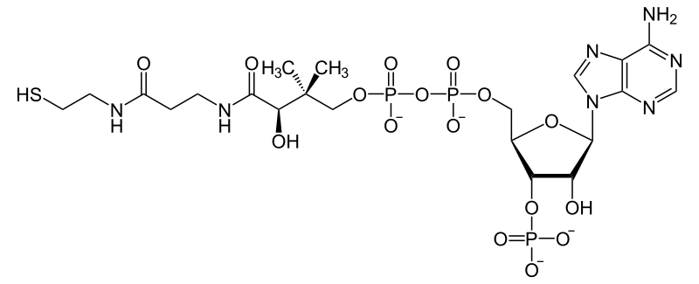
Серин, Гистидин, Аспартат – это структура Е2 АЦ. КоА пришел, липоил-лизин ацилирование. Гисидин активирует SH у коА. Аспартат активирует гистидин. Далее коА активирует липоат. Образуется интермедиат. Серин стабилизирует эот интерммедиат. Перенос ацила на коа в исходное состояние.
Е3: восстановление окисленного липоата

Схема общей реакции:

Комплекс – 0.025-0.05 микрометров. Сравнимо с расстоянием между кристаллами.
Комплекcы ДГОК -компартменты липоата. Клеточная регуляция за счет Sh\SS
Если NAD+ мало, то используется O2, образуется супероксид-радикал и тиорадикал – происходит инактивация Е1. Метаболизм можно регулировать за счет побочных химических реакций.
Тиоредоксины за счет структуры активного центра стабилизируют тиол-радикал. Он может окислять тиол-радикал на липоевой кислоте и это не инактивирует Е1.
Сенсор – соотношение липоат/дегидролипоат в составе комплекса. На выходе – инактивация Е1 и образование радикалов АФК. Положительная регуляция тиоредоксина (может генерироваь радикалы, не инактивируя Е1).
Пероксидаза съедает АФК. (альтернатива получения АТФ без NAD)

Синтетазы жирных кислот
Тип II – из отдельных ферментов (синтаза ЖК у T.Coli APB – в цитозоле)
Тип I – все АЦ в составе одного полипептида. Гомодимерные синтетазы жк человека. 7 ферментов в составе одного полипептида. АПБ(ACP) в микроокружении комплекса.
Содержат пантетеин в составе ацил-переносящего белка (АПБ)
Фосфопантетеинильная группа удерживает интермедиаты за счет тиоэфирных связей.
Фосфопантетеин:
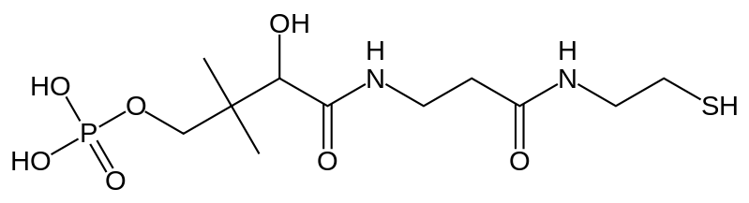
Полипептидные комплексы образуются за счет ковалентных взаимодействий.
APB чем-то напоминает липоильный домен по структуре . Там серин фосфорилируется пантетеином .

Дрожжевая синтаза ЖК: α6β6 - два полипептида.
Защита горячих интермедиатов – SH группа пантетеина легко образует ацил-тиоэфирную связь, которая легко может быть гидролизована. Нужно спрятать этот интермедиат в белок.
Реакционная камера, аналог липоидной ручки?
- Глициндекарбоксилаза тоже содержит липоильный домен
Синтетаза ЖК грибов: α6β6
Синтетаза животных: отличие переносит Ac не на CoA, а на H2O
Бактерии и растения – тип II синтетазы жк.
Грибы – тип I.
Позвоночные – гомодимер из субъединиц по 270 кДа, включающих все Ац (тип 1)
Синтетаз жк грибов:

Нерибосомные пептидсинтетазы I типа – циклоспорин, ванкомицин – синтез антибиотиков у бактерий.
***Нерибосомные пептиды — это класс пептидных вторичных метаболитов, которые синтезируют микроорганизмы — бактерии и грибы. Нерибосомные пептиды также найдены у высших организмов, которые имеют бактерий-комменсалов. Существует некоторое количество пептидов, которые образуются не на рибосомах, но нерибосомными пептидами называют очень частную группу таких пептидов.
Нерибосомные пептиды синтезируются синтетазами нерибосомных пептидов, которые, в отличие от рибосом, не нуждаются в мРНК. Каждая синтетаза нерибосомных пептидов может синтезировать только один тип пептидов. Нерибосомные пептиды часто имеют циклические или разветвленные структуры и содержат непротеиногенные аминокислоты, в том числе D-аминокислоты, которые имеют следующие модификации: N-метильные и N-формильные группы, гликозилированы, ацилированы, галогенированы, или гидроксилированы. Циклизация аминокислот часто осуществляется путем образования оксазолинов и тиазолинов в пептидном остове. Дегидратация осуществляется по остаткам серина, при этом образуется дегидроаланин. Нерибосомные пептиды часто являются димерами или тримерами идентичных последовательностей, который соединены в цепочку, циклизованы или даже разветвлены.***
Статья:
Nonribosomal peptide synthetases: structures and dynamics.
Конвейер модульных ферментов:
Модуль – аналог отдельного фермента в составе полипептида. Содержит АЦ.
Машущие ручки – липоат, биотин (перенос CO2), пантетеин.
Биотин – связан ковалентос лизиновым остатком биотин-зависимого карбокситрансферазного белка. (CCP). Участвует в реакциях АТФ-зависимого карбоксилирования АцетилКоА и пирувата.
Транскарбоксипептидазы:
Пируваткарбоксилаза
- АТФ –зависимое карбоксилирование ацетил КоА и пирувата
Сначала происходит карбоксилирование биотина в составе CCP.
ATP+ HCO3⁻ + биотин-CСP→ N-карбоксибиотин- CCP + ADP + Pi + H+
В Е.Coli карбоксилазы ацетилКоА - ферменты. Состоящие из трех субъединиц. А пируваткарбоксилазы -1 субъедница.

Пируваткарбоксилаза – биотин-зависимая мишень для лечения ожирения и диабета.
Домены:
- NTD – биотин карбоксилирующий домен (за счет гидролиз АТР)
- Центральный домен – карбокситрансферазная реакция: с биотина на пируват (образуется АО)
- Аллостерический домен – связывает коА (инактивация фермента за счет сближения центров)
- CTD – несет биотин в своей структуре
Переход интермедиатов осуществляется на разных полипептидах, несмотря на то, что в каждом из них есть все активные центры.
Защита окружения от токсичных интермедиатов:
- От NH3 – при физиологических pH в виде нереакционноспособного NH4+
- Глутаминзависимые амидотрансферазы используют глутамин в качестве донора амида:
  - Глутаминазный Ац – гидролиз глутамина
  - Синтетазный АЦ – NH3 присоединяется к определенному субстрату – акцептору
Сопряженные АЦ: глутаминазные реакции стимулируются при связывании акцептора, NH3 идет в центр синтеза без выхода в раствор (есть «солевые ворота»)
***Имидазол-глицеролфосфосинтетаза сопрягает биосинтез аминокислот и нуклеотидов*
Глутаминсинтетаза – механизм переноса информации между АЦ. Ассимиляция N2 у бактерий, дрожжей и растений.
Gln+оксаглуторат = 2Glu. Ферроредоксин и NADP зависимая реакция.
1.Деаминирование Gln за счет Cys (активируется Asp или His)
- Образуется тетраэдрический интермедиат
- Освобождение NH3
- Тиоэфирная связь гидролизуется
- L-Glu
FMN-связывающий домен.
- NH3 атакует 2-оксоглуторат,
- Интермедиат
- Выщепляется вода. Образуется 2-иминоглуторат
- L-Glu образуется за счет окисления FMN.
- Восстановление FMN ферроредоксином.
Больше и маленькие петли участвуют в закрытии и открытии каналов и изменении конформации для того, чтобы Cys мог деаминировать Gln. Смысл взаимодействия петель – передача информации от синтетазного центра к глутаминсинтетазному, чтобы он мог принять аммиак.

Лекция 10
Направленная регуляция метаболизма
- Фармакологический подход (дизайн низкомолекулярных регулятров ферментов)
- Молекулярно-биологический подход ( регуляция ферментов путем влияния на системы их синтеза ( деградация путем модификации ДНК или РНК))
- Пересечение подходов (низкомолекулярные регуляторы, действующие на уровне РНК)
Расшифровка механизма → дизайн ингибиторов, препятствующих работе фермента.
Отсутствие тимидин-5’-3P блокирует синтез ДНК и ведет к смерти клеток. → уничтожение патогенных организмов за счет синтеза тимидиновых нуклеотидов.
Тимидилатсинтаза – завершает синтез dTMP из dUMP
Метилентетрагидрофолиевая кислота – продуцирует одноуглеродный фрагмент
Фолиевая кислота →[дигидрофолатредуктаза]→тетрагидрофолиевая кислота
Дезоксиурединмонофосфат – его аналог – фторурацил блокирует синтазы
Метотрексат – аналог фолата (препятствует образованию тетрагирофолата)
Консервативные механизмы реакций → при производстве лекарств важна специфичность ингибирования. Даже при консервативных механизмах межвидовые различия могут возникать в подвижности аминокислот в активных центрах. Тимидилат синтазы. Докингом были показаны два центра связывания и специфического ингибирования. Для тимидилат синтазы есть 5 векторов подвижности, Для посадки вектора в АЦ доступны: 100% конформаций TS у бактерий и только 64% конформаций у человека.
Аллостерия – более специфична, чем АЦ. Регулируется сложнее. Чем центры связывания. Биотин-домен CoA-карбоксилазы структурно и конформационно влияет на отдаленный АЦ. Аналогично для TRP-репрессора. Влияние на АЦ ощущается и при связывании лиганда в отдаленном центре.
Блокирование сигнального каскада должно быть специфично для МАР-киназы.
Еще бывает видоспецифичное ингибирование на основе специфичного патогена тимидилаткиназы – дезокситимидин-5’-P.

В кристалле мономеры в составе димера имеют разную конформацию: А и В и соответствуют разным стадиям катализа. (полуоткрытый, полузакрытый)
Интересно, что ТК Mycobacterium tuberculosis обладает отличающимся механизмом действия:
Arg45 в ТК человека заменен на Tyr39 в ТК микобактерии. Электростатическое отталкивание нивелирует ион магния! → существуют специфичные ингибиторы!
Лекция 11
Молекулярное моделирование
Молекулярное моделирование – описание системы на атомном уровне с помощью физических механизмов. Получение геометрических и энергетических характеристик ES/EI комплекса для поиска новых ингибиторов фермента, разработка лекарств.
Методы:
Молекулярный докинг – метод поиска места связывания S с E в активом центре для понижения энергии связи (связи – водородные, электростатические, гидрофобные). Связывание лиганда в активном центре может приводить к выигрышу в энтропии воды (но, всегда будет проигрыш в энтропии лиганда).
Стохастические методы(конформация меняется хаотично) докинга.
Цикл: Позиция (выбирается случайно в АЦ) →Поизиция 2→…→Позиция N. Вероятность каждой позиции тем выцше, чем выше выигрыш в энергии. Проводим серию циклов. Делаем оценочную функцию изменения энергии Гиббса (сумма всех ΔGi)
ΔG=WdWEdW (Ван-дер-ваальсово отталкивание) +W (hbonds)E(hbonds) + W(elec)E(elec) + +W(desolv)E(desolv)
Молекулярная динамика:
Проводим анализ конформации лиганда в АЦ. Силовое поле – набор функций и констант (жесткость…) для описания ES комплекса.
Подбор частичных зарядов:
- Рассчитывается электростатический потенциал в точках вокруг данной млекулы
- Подбираются точечные заряды
Ограничения:
- Нельзя рассматривать химическую реакцию.
- Не все детектируется →управляемая динамика путем прилождения внешней силы, двигающей атомы в АЦ.
Моделирование формиат дегидрогеназ (оксидоредуктазы)
HCOO- + NAD+ = CO2 + NADH
Изучение связывания субстрата в АЦ. Профиль свободной энергии окисления формиата. Моделирование специфичности фермента: Kcat/Ks. Рентген-структурный анализ (но субстрат исчезает)→используют:
- Аналоги субстрата (непревращаемые)
- Инактивация фермента с остатками, стабилизирующими заряд
- Молекулярное моделирование (лучше всего)
Гидрофильность – способность растворяться в воде. Гидрофобность – система вода-масло. Соотношение концентраций в различных фазах.

Лекция 12
Поиск ингибиторов ферментов с помощью молекулярного моделирования
$$E+I⇌EI$$
$$ki=\frac{\left[E\right]\left[I\right]}{\left[EI\right]}$$
Ферменты патогенногоорганизма, ферменты человека с патогенной активностью (ферменты репарации, ДНК опухолевых клеток) являются ферментами –мишенями.
Скрининг(поиск ингибиторов).
- Поиск лидерного (известно, что он действует как ингибитор на определенную мишень) соединения
- Оптимизация лидерного соединения (прохождение через мембрану, действие на несколько мишеней)
Молекулярное моделирование
$$ΔG\left(bindI\right)=RTln(K\left(I\right))$$
- Создание полноатомной модели фермента: -выбор кристалической структуры, -атомы водорода и недостающие структуры (петли, боковые цепи), -оптимизация структуры
- Сдвиг pKa (pH для полузаряженного состояния)обусловлен водородными связями и эффектом десольвации.$pKa=pKstd+ΔpKa$
- Оптимизация структуры
Минимизация энергии – поиск локального минимума. Определяется вектор всех 3N координат системы
- Поиск ингибиторов: скрининг библиотеки
  - Коммерческие библиотеки случайных соединений
  - Специальные in silico библиотеки
Выбор соединений для скрининга по заданным элементам структуры задается химическими и физическими свойствами
Правило пяти (Липинского):
- молекулярный вес ≤500 г/моль (300)
- доноры водородной связи ≤5(3)
- акцепторы водородной связи ≤10 (3)
- logP≤5 (3)
- Создание структурных соединений
Заряженная форма при pH=7 → 3Д оптимизация
- Молекулярный докинг
- Структурная фильтрация
По порогу, обусловленному специфичностью взаимодействия, отсеиваются ложноположительные результаты, таким образом выбрасываются соединения без этого специфического взаимодействия, предсказанного докингом
Фармакофор – наиболее активная часть фармакологического препарата
Поиск ингибиторов апуриновой/апиримидиновой эндонуклеазы 1 (разрез посередине в области апуринового сайта по фосфодиэфирной связи) – отвечает за репарацию ДНК в опухолевых клетках. Главной мишенью фармакологического препарата – поврежденная ДНК в таких клетках.
Анализ структуры известных ингибиторов:
Карбоксильная группа +ГФБ часть, взаимодействия с ней
Отбор соединений для скрининга правилом 3-х или 5. Скрининг, докинг +структурная фильтрация, отбор наилучших соединений с наименьшим ΔG, визуальный катализ, отбор ферментов для проверки in vitro. Получаем лидерное соединение, оптимизируем. Комплиментарный скрининг производных. Синтез производных с большей эффективностью. Скрининг in vitro. Подтверждение чистоты синтезированного соединения-ингибитора.
Изучение свойств ингибитора in vivo.
- Фармакокинетика – движение ингибитора в организме человека (ADME) – всасывание, распределение, метаболизм, выведение
- Фармакодинамика – физиологический эффект фермента на организм (количество, эффективность действия)
- Токсичность
Доклинические исследования проводят на живых (как минимум, на двух видах) клетках →клинические исследования
А) небольшая выборка из здоровых людей (50-100) → безопасность
Б) небольшая выборка пациентов (100-300)→ эффективность
В) большая выборка пациентов (1000-5000)

Лекция 13-14
Методы биоинформатики
Первичный источник информации о ферментах – базы данных.
- Первичные (прямые экспериментальные результаты)
- Вторичные (анализ первичных)
- Консолидированные
Для сбора, систематизации, распространения и компьютерного анализа результата.
Классификация:
- По типу данных (НК, 3Д структуры)
- По степени контроля качества
- По руководящей организации
- По доступности информации
- По организации данных (текстовые и релятив.)
TrEMBL (Transation of EMBL nucl. Seq. DB) – быстро получаемая информация о новых последовательностях. Аннотация CDS
Первичные базы данных – PDB, NDB (Nucl acid DB)
Вторичные - Prosite, Pfam, Enzyme, DSSP (вторичные структуры и вариации) HSSP (вторичные структуры по гомологии)
Каталитические паттерны, профили – последовательности важных участков.
Комбинированные базы данных для изучения структуры и функций ферментов:
- BRENDA
- CSA – Catalytic site atlas
Парные и множественные выравнивания. Основные критерии построения множественных выравниваний:
- Структурный
- Эволюционный
- Функциональный
- Схожесть алфавита для формирования колонок выравнивания.
Прогрессивное выравнивание последовательностей: парное выравнивание, в котором каждая последовательность единожды выравнивается.
Оценка выравнивания:
- Количественная (% идеинтичности)
- Качественный проверка совмещения ключевых функциональных участков)
RMSD – среднеквадратичное отклонение для совмещения белковых структур, но имеются проблемы:
- Все атомы аминокислот имеют одинаковый вес при выравнивании
- Наилучшее выравнивание не одно
Mustang – алгоритмы выравнивания 3Д структуры белков.
Поиск гомологов, основанный на сравнении последовательностей:
- BLAST – разбиение на слова размера 3 и сопоставление их с имеющимися в базах данных
  - Локальное выравнивание – с изменением размера выравнивания вес не увеличивается
  - P-value – вероятность, характеризующая случайность нашего выравнивания
- Статистический анализ - основан на части популяции при оценке всей популяции.
Нормальное распределение наиболее часто встречается и к нему можно свести все другие распределения.
Матрицы аминокислотных замен – BLOSUM (без делеций), PAM (выравнивание очень близких белков с расхождением в расстоянии =1)
Подходы, основанные на последовательности
Поиск мотивов для поиска гомологов по последовательности. SSM поиск гомологов по 3Д структуре. Если не находится полностью, то в выравнивании аминокислот найти каталитически-активную триаду и провести поиск по ней.

PROCAT – опирается на функцию фермента.
Построили базу данных АЦ ферментов. Например, CSA – catalytic site atlas
Возможно получить структурно-опосредованное выравнивание, аминокислотных последовательностей путем объединения анализа ак последовательностей и 3D структур.

Биоинформатический анализ семейств ферментов.

Поиск консервативных позиций особо ничего не скажет о функции, но обеспечивает сортировку различных позиций внутри консервативного участка.
Разделениние на подсемейства по функциям, по филогенетическому дереву. По первому признаку можно получить слишком много групп, поэтому устанавливают порог по минимализации коэффициента кластеризации и проводят разбиение. Оценка специфичности разбиения анализируют статистически.

Самым простым для поиска является нормальное распределение. Вес локусных участков консервативности делаем больше, чем отдельных участков. Поиск P-value. В результате можно получить высокоспецифичные участки в одном подсемействе и менее специфичные - в другом.

Верификация моделирования по гомологии: молекулярный докинг.
Оценка АЦ.
Концепция молекулярного докинга:
- Фиксированная геометрия лиганда и рецептора
- Гибкий лиганд, фиксированный рецептор
- Докинг гибкого лиганда в гибкий АЦ
Субстрат должен соответствовать механизму реакции. Гибкими делаются только торсионные углы, а остальные (углы между связями) остаются жесткими.
Локализация АЦ: БД CSA/MACIA

